VERBALE DEL CONSIGLIO DIRETTIVO

DELL’ORDINE PROVINCIALE DEI MEDICI CHIRURGHI E DEGLI ODONTOIATRI DI MODENA

**MERCOLEDI’ 28 APRILE 2021– ORE 21,00**

**PRESSO LA SEDE DELL’ORDINE DEI MEDICI DI MODENA**

## Il giorno mercoledì 28 aprile 2021 alle ore 21,00 si è svolta la riunione di Consiglio Direttivo che, in considerazione dell’emergenza coronavirus, è stata gestita in modalità videoconferenza.

Sono presenti alla riunione:

Consiglio: D.ssa Letizia Angeli, Dott. Andrea Bergomi, D.ssa Laura Casari, Dott. Carlo Curatola, Dott. Nicolino D’Autilia, Dott. Stefano Guicciardi, Dott. Domenico Lomonaco, Dott. Lucanto Salvatore, D.ssa Stefania Malmusi, D.ssa Marinella Nasi, D.ssa Claudia Omarini, Dott. Giuseppe Stefano Pezzuto; D.ssa Claudia Polastri, Dott. Stefano Reggiani, Dott. Vito Simonetti.

Consiglieri odontoiatri: Dott. Roberto Gozzi, D.ssa Alessandra Odorici.

Collegio Revisori dei Conti: Prof. Luca Giannetti.

Assente giustificato: Dott. Riccardo Guidetti.

Presente la Dott.ssa Federica Ferrari per la segreteria.

Accertata la presenza della maggioranza dei consiglieri per la validità della riunione il presidente, Dott. Carlo Curatola, dichiara aperta la seduta, verbalizza il consigliere segretario Dott.ssa Letizia Angeli.

…omissis…

Delibere amministrative

**Delibera n. 4/A del 28.04.2021**

**OGGETTO: liquidazione spese per la fornitura di beni e servizi**

Il Consiglio Direttivo riunito nella seduta del 28 APRILE 2021:

* viste le delibere di impegno precedentemente assunte;
* rilevata l'urgente necessità di provvedere alla liquidazione e al pagamento di spese varie debitamente controllate dai competenti uffici;
* dato atto che sono state osservate le procedure previste dal Regolamento per l'amministrazione e la contabilità di quest'Ordine;
* visto il rendiconto del 2020 ed il bilancio di previsione provvisorio dell’anno 2021;
* con votazione unanime

# **DELIBERA**

1. di liquidare e pagare come da elenco sotto specificato le spese per beni, servizi e lavori impegnate con il sistema in economia ai sensi degli artt. 37 e 38 del Regolamento per l'amministrazione e la contabilità di quest'Ordine da imputare agli appositi capitoli del **bilancio di competenza** **anno 2021.**

|  |  |  |  |  |
| --- | --- | --- | --- | --- |
| **TIT.** | CAT. | ART. | **Fornitore e descrizione spesa** | **Importo da liquidare** |
| 1 | 1 | 5 | D.ssa L. Angeli – gettoni presenza org. Ist. APRILE 2021 | € 195,20 |
| 1 | 1 | 5 | Dott. A. Bergomi– gettoni presenza org. Ist. APRILE 2021 | € 97.60 |
| 1 | 1 | 5 | D.ssa F. Braghiroli - gettoni presenza org. Ist. APRILE 2021 | € 97.60 |
| 1 | 1 | 5 | Dott. M. Caliandro - gettoni presenza org. Ist. APRILE 2021 | € 97,60 |
| 1 | 1 | 5 | D.ssa L. Casari – gettoni presenza org. Ist. APRILE 2021 | € 195,20 |
| 1 | 1 | 5 | Dott. C. Curatola - presenza org. Ist. APRILE 2021 | € 195,20 |
| 1 | 1 | 5 | Dott. N. D’Autilia– gettoni presenza org. Ist. APRILE 2021 | € 195,20 |
| 1 | 1 | 5 | Prof. L. Giannetti – gettoni presenza org. Ist. APRILE 2021 | € 160,00 |
| 1 | 1 | 5 | Dott. R. Gozzi – gettoni presenza org. Ist. APRILE 2021 | € 292,80 |
| 1 | 1 | 5 | Dott. R. Guidetti - gettoni presenza org. Ist. APRILE 2021 | € 80,00 |
| 1 | 5 | 5 | Dott. S. Guicciardi - gettoni presenza org. Ist. APRILE 2021 | € 160,00 |
| 1 | 5 | 5 | Dott. D. Lomonaco - gettoni presenza org. Ist. APRILE 2021 | € 195,20 |
| 1 | 1 | 5 | Dott. S. Lucanto - gettoni presenza org. Ist. APRILE 2021 | € 195,20 |
| 1 | 1 | 5 | Dott. V. Malara – gettoni presenza org. Ist. APRILE 2021 | € 97.60 |
| 1 | 1 | 5 | D.ssa S. Malmusi – gettoni presenza org. Ist. APRILE 2021 | € 160,00 |
| 1 | 1 | 5 | D.ssa M. Nasi – gettoni presenza org. Ist. APRILE 2021 | € 195,20 |
| 1 | 1 | 5 | D.ssa A. Odorici – gettoni presenza org. Ist. APRILE 2021 | € 292,80 |
| 1 | 1 | 5 | D.ssa C. Omarini- gettoni presenza org. Ist. APRILE 2021 | € 160,00 |
| 1 | 5 | 5 | Dott. G.S. Pezzuto - gettoni presenza org. Ist. APRILE 2021 | € 160,00 |
| 1 | 5 | 5 | D.ssa C. Polastri - gettoni presenza org. Ist. APRILE 2021 | € 195,20 |
| 1 | 1 | 5 | Dott. S. Reggiani – gettoni presenza org. Ist. APRILE 2021 | € 195,20 |
| 1 | 1 | 5 | Dott. V. Simonetti – gettoni presenza org. Ist. APRILE 2021 | € 195,20 |
| 1 | 1 | 5 | Dott. L. Angeli– indennità accesso APRILE 2021 | € 638.20 |
| 1 | 1 | 5 | Dott. L. Casari– indennità accesso APRILE 2021 | € 638.20 |
| 1 | 1 | 5 | Dott. C. Curatola – indennità accesso APRILE 2021 | € 1.952,00 |
| 1 | 1 | 5 | Dott. N. D’Autilia – indennità accesso APRILE 2021 | € 638.20 |
| 1 | 1 | 5 | Dott. R. Gozzi– indennità accesso APRILE 2021 | € 638.20 |
| 1 | 1 | 5 | Dott. S. Reggiani– indennità accesso APRILE 2021 | € 638.20 |

**Delibera n. 4/B del 28 aprile 2021**

**Oggetto: presa d’atto delibere del presidente**

Il Consiglio Direttivo dell’Ordine Provinciale dei Medici Chirurghi e degli Odontoiatri nella seduta del 28/04/2021;

* Visti i provvedimenti adottati dal Presidente in esecuzione della delega conferitagli dall’art.38 del Regolamento per l’amministrazione e la contabilità di quest’Ordine;
* accertato che gli stessi, per competenza, materia ed importo, rientrano nei limiti della citata delega;
* viste altresì le deliberazioni adottate dallo stesso Presidente per giustificati motivi d’urgenza, con i poteri di questo Consiglio;
* dato atto che sono state osservate le procedure previste dal Regolamento per l’amministrazione e la contabilità di quest’Ordine;
* con votazione palese ed unanime dei presenti

DELIBERA

1) di prendere atto senza rilievi le delibere adottate dal Presidente in conto competenza anno 2021

|  |  |  |  |  |  |  |
| --- | --- | --- | --- | --- | --- | --- |
| Nr. Delib | DATA | TIT. | CAT | CAP. | FORNITORE - DESCRIZIONE | IMPORTO |
| 8 | 13/04/2021 | 1 | 4 | 37 | MOLINARI SpA – Fornitura cialde caffè per ospiti sede Ordine – CIG **Z42315A449** | € 115,50 |

**DELIBERA N. 4/C DEL 28.4.2021**

**OGGETTO: acquisto PC di presidenza**

**CIG PC: Z1F31E5D2F**

**CIG WEBCAM: Z7C31E5DBD**

Il Consiglio Direttivo riunito nella seduta del 28.4.2021:

* considerato di procedere per una nuova postazione PC di presidenza con monitor, tastiera, webcam e stampante e licenza pacchetto office;
* visto il preventivo della Ditta Opcon.it del 13.4.2021 riportante quanto segue:
* s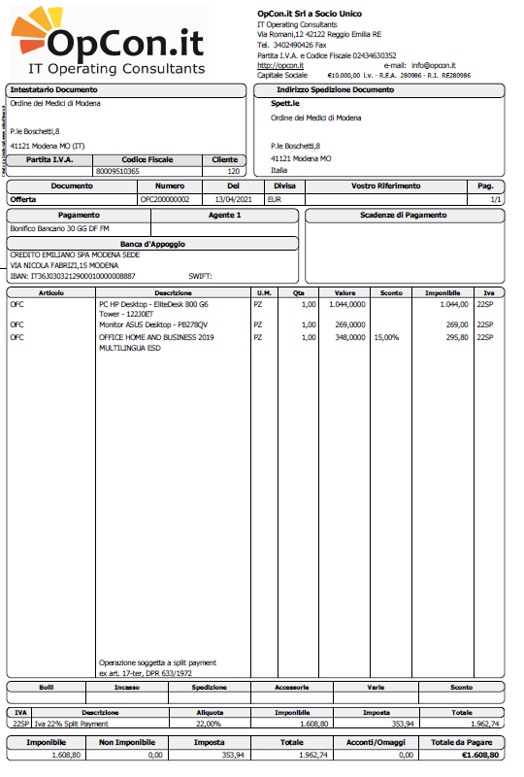

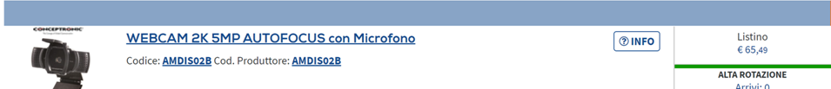

- visti ulteriori preventivi effettuati on line che a parità di prodotti e caratteristiche tecniche vengono forniti a costi più elevati (allegati alla delibera)

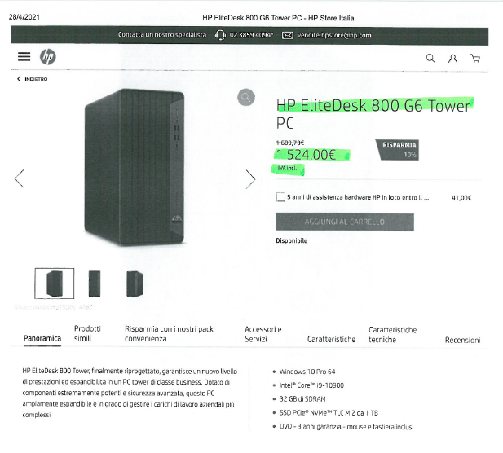

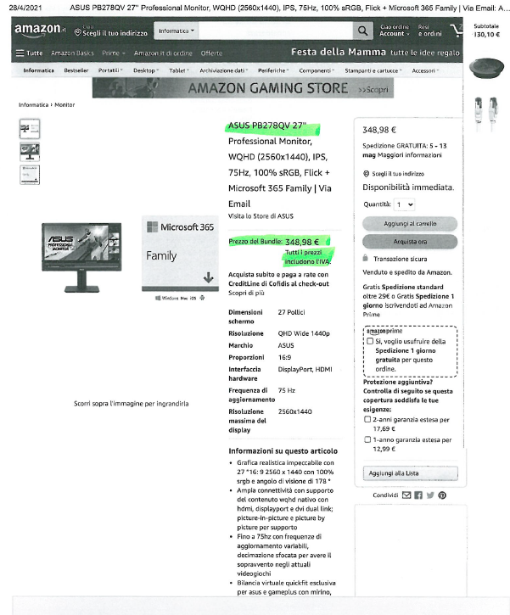



* visto l’art. 36, comma 2, lett.a) del Codice degli appalti che prevede l’affidamento diretto per servizi e forniture per importi inferiori a € 40.000,00;
* visto il cap. 104 di bilancio anno 2021 che dispone di sufficiente copertura,
* all’unanimità dei presenti

DELIBERA

1. di acquistare da OPcon.it di Raffaele Marmiroli una postazione PC con monitor, tastiera, mouse e licenza pacchetto office per una spesa complessiva di € 1.608,80 + Iva (€ 1.962,74)
2. di acquistare una webcam 2k autofocus con microfono per pc di presidenza al costo di 65,49+IVA
3. La spesa di (€ 1.962,74+ 79,90= 2.042,64) iva compresa relativa all’acquisto del Pc e webcam farà capo al Tit. 2 Cat. 11 Cap. 104 del bilancio 2021 (IMPEGNO: PCPRES/2021).

I beni entreranno a far parte del patrimonio dell’Ente come segue:

* pc presidenza + licenza office cod. 743
* monitor pc presidenza cod. 744
* webcam cod. 745

**Delibera n. 4/D del 28-4-2021**

**Oggetto: Nomina Presidente Collegio Revisori dei Conti**

ll presidente dà la parola alla Dr.ssa Letizia Angeli, consigliere segretario, per illustrare lo stato della procedura per l’individuazione dei Presidente del Collegio Revisori dei Conti considerato che occorre accelerare i tempi in vista dei controlli contabili del primo trimestre 2021.

La Dr.ssa Angeli ricorda ai presenti che era stato riaperto il bando per avere una maggior numero di manifestazioni di interesse “allargando” alcuni requisiti in modo da garantire una partecipazione più ampia e potere far ricadere la scelta su un professionista idoneo e disponibile all’incarico che prevede la presenza alle riunioni serali di Consiglio. A seguito della ripubblicazione del bando sono pervenute entro il termine del 22-4-2021 ulteriori adesioni. Da un primo esame di tutte le richieste pervenute la scelta si è ristretta a due pervenute: una da Carpi e una da Modena. Ad entrambi professionisti è stata fatta una telefonata da parte della Dr.ssa Angeli per capire la disponibilità richiesta e valutare al meglio la scelta più opportuna.

La Dott.ssa Angeli che si è confrontata con il presidente ritiene che la scelta possa essere fatta ricadere sulla Dr.ssa Elena Bulgarelli, con idoneo curriculum, che ha accettato il compenso proposto di € 3.600,00 + IVA e oneri di legge, senza ulteriore richiesta di aumento, avendo presente che in passato ha collaborato gratuitamente con l’Ordine nella stesura di un vademecum sulla fiscalità, corsi di formazione ai neo iscritti oltre ad avere collaborato con l’ENPAM su tematiche fiscali.

La Dott.ssa Bulgarelli, la cui sede di attività è a Modena, si è resa disponibile a partecipare alle sedute di Consiglio Direttivo che generalmente si svolgono in orari serali.

A seguito dell’esposizione del consigliere segretario il presidente invita i consiglieri ad esprimersi sulla scelta del Presidente del Collegio Revisori dei conti;

Vista la disponibilità del bilancio 2021;

il Consiglio Direttivo all’unanimità

delibera

di incaricare la Dott.ssa Elena Bulgarelli (nata il 21.1.1986 a Pavullo N/F (MO), dottore commercialista, iscritta all’Ordine dei Commercialisti di Modena, iscritta nel Registro dei Revisori legali presso il MEF al numero 166488 4/7/2012, pubblicato sulla GU n.55 del 17/7/2012, quale Presidente del Collegio Revisori dei Conti per il periodo 2021-2024 stabilendo quanto segue in aggiunta ai requisiti e alle condizioni richiamati nel bando:

OGGETTO DELL’ATTIVITÀ

L’incarico ha natura libero-professionale, ai sensi dell’art. 2229 e seguenti del Codice Civile, e consiste nell’esercizio delle funzioni proprie del Presidente del Collegio dei revisori dei conti, senza vincolo di subordinazione, né di orario.

Il Collegio dei Revisori è un organo istituzionale costituito da un Presidente iscritto nel Registro dei revisori legali e da tre membri eletti tra gli iscritti agli albi, di cui uno supplente. L’oggetto della prestazione corrisponde alle competenze attribuite dall'ordinamento all'amministrazione conferente, per l’attività di Presidente del Collegio dei Revisori dei Conti come previsto dal già citato art. 2 comma 3 del DLCPS N.233/1946 e ai previsti controlli di cassa trimestrali con la precisazione che l’impegno prevede la presenza alle sedute serali di Consiglio Direttivo in numero di una o due al mese. Il soggetto incaricato, in qualità di Presidente del Collegio dei Revisori dei Conti, dovrà inoltre redigere la relazione annuale del Collegio da presentare all’Assemblea generale degli iscritti all’Ordine dedicata all’approvazione dei Bilanci.

DURATA DELL’INCARICO

La durata dell’incarico è stabilita in quattro anni, fino al 31 dicembre 2024 quale termine di scadenza naturale del mandato degli organi elettivi dell’Ordine, ovvero fino alla diversa data corrispondente alla eventuale decadenza o scioglimento del Consiglio Direttivo. L’incarico decorre dalla data di conferimento mediante delibera del Consiglio Direttivo eletto per il quadriennio di mandato 2021 e precisamente del 28-4-2021.

COMPENSO

Il compenso omnicomprensivo previsto per lo svolgimento delle attività oggetto dell’incarico e l’esercizio delle funzioni di Presidente del Collegio dei Revisori dei conti è stabilito in € 3.600 annue oltre Iva e oneri di legge. Tale compenso sarà posticipato, semestrale e corrisposto a seguito di presentazione di regolare fattura elettronica.

Il compenso farà capo al cap 55 del bilancio 2021.

La seduta si conclude alle ore 22,00.

IL PRESIDENTE IL CONSIGLIERE SEGRETARIO

Dott. Carlo Curatola Dott.ssa Letizia Angeli